BÀI TẬP CÁ NHÂN CHƯƠNG 3
Github repo:
1/
2/
BaiTap2.html:
<!DOCTYPE html>
<html lang="vi">
<head>
<meta charset="UTF-8">
<meta name="viewport" content="width=device-width, initial-scale=1.0">
<title>Bài tập 2 - CSS Basic</title>
<link rel="stylesheet" href="BaiTap2.css">
</head>
<body>

<div class="container">
<!-- Câu a: Đại học UEH -->
<p class="paragraph-a">Đại học UEH</p>

<!-- Câu b: Khoa CNTKD -->
<p class="paragraph-b">Khoa CNTKD</p>

<!-- Câu c: Chữ BIT-UEH với hiệu ứng text-shadow phát sáng -->
<div class="paragraph-c">BIT-UEH</div>

<!-- Câu e: Đoạn văn bị giới hạn và cắt nội dung -->
<p class="paragraph-e">
Nhu cầu xã hội Ngành Thương mại điện tử (TMĐT) tại Việt Nam hiện nay đang có những bước tăng trưởng mạnh mẽ và ngày càng đóng góp nhiều hơn cho sự phát triển kinh tế xã hội của đất nước. Thị trường TMĐT Việt Nam đã trở nên sôi động hơn khi có nhiều
</p>
</div>

</body>
</html>
BaiTap2.css:
/* d. Lấy logo BIT làm hình nền kích cỡ 30px, lặp lại và cố định[cite: 1] */
body {
background-image: url('https://bit.ueh.edu.vn/wp-content/uploads/2017/06/BIT_logo.png');
background-size: 30px;
background-repeat: repeat;
background-attachment: fixed;
font-family: Arial, sans-serif;
padding: 20px;
}

/* Khung chứa nội dung bài tập */
.container {
background-color: rgba(255, 255, 255, 0.95);
padding: 30px;
border-radius: 8px;
max-width: 800px;
margin: 0 auto;
box-shadow: 0 4px 8px rgba(0, 0, 0, 0.1);
}

/* a. Đại học UEH: chữ xanh, canh giữa, in đậm, gạch chân, 30px[cite: 1] */
.paragraph-a {
color: blue;
text-align: center;
font-weight: bold;
text-decoration: underline;
font-size: 30px;
}

/* b. Khoa CNTKD: chữ đỏ, canh phải, in nghiêng, viền chấm màu vàng bo góc, màu nền xám, 15px, chữ mờ 50%[cite: 1] */
.paragraph-b {
color: red;
text-align: right;
font-style: italic;
border: 2px dotted yellow;
border-radius: 10px;
background-color: gray;
font-size: 15px;
opacity: 0.5;
padding: 10px;
}

/* c. Định dạng chữ BIT-UEH lấy đúng mã CSS text-shadow từ trình tạo font[cite: 1] */
.paragraph-c {
font-size: 45px;
font-weight: bold;
text-align: center;
color: #A7DD3C;
background-color: #111; /* Đặt nền tối để làm nổi bật hiệu ứng phát sáng */
padding: 20px;
margin: 20px 0;
border-radius: 8px;
text-shadow: 2px 0 0px #800040,
3px 2px 0px rgba(77,0,38,0.5),
3px 0 3px #FF002B,
5px 0 3px #800015,
6px 2px 3px rgba(77,0,13,0.5),
6px 0 9px #FF5500,
8px 0 9px #802A00,
9px 2px 9px rgba(77,25,0,0.5),
9px 0 18px #FFD500,
11px 0 18px #806A00,
12px 2px 18px rgba(77,66,0,0.5),
12px 0 30px #D4FF00,
14px 0 30px #6A8000,
15px 2px 30px rgba(64,77,0,0.5),
15px 0 45px #80FF00,
17px 0 45px #408000,
17px 2px 45px rgba(38,77,0,0.5);
}

/* e. Rộng: 100px; Cao: 50px; Ẩn nội dung khi bị tràn; Cắt nội dung bị tràn bằng dấu ...; white-space: nowrap[cite: 1] */
.paragraph-e {
width: 100px;
height: 50px;
overflow: hidden;
text-overflow: ellipsis;
white-space: nowrap;
border: 1px solid #ccc;
padding: 5px;
background-color: #f9f9f9;
}
Ảnh minh chứng:
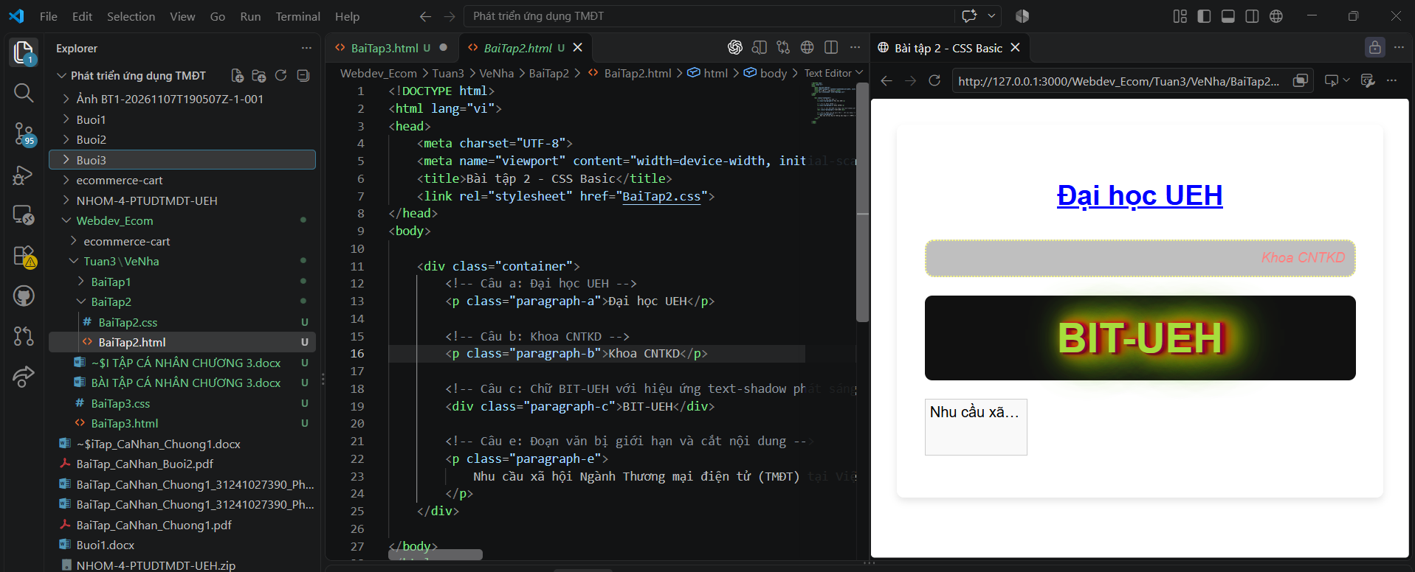
4/
BaiTap4.html:
<!DOCTYPE html>
<html lang="en">

<head>
<meta charset="UTF-8">
<meta name="viewport" content="width=device-width, initial-scale=1.0">
<title>Document</title>
<link rel="stylesheet" href="BaiTap3.css">
</head>
<body>

<ul>
<li><a href="#">TMDT</a></li>
<li><a href="#">ERP</a></li>
<li><a href="#">MIS</a></li>
<li><a href="#">DS</a></li>
</ul>

</body>
</html>
BaiTap4.css:
ul li {
display: inline-block; /* Căn các phần tử li nằm ngang */
background-color: #00ffff; /* Màu nền xanh cyan */
padding: 8px 25px; /* Tăng khoảng cách lề trong (trên/dưới 8px, trái/phải 25px) */
margin-right: 15px; /* Khoảng cách giữa các ô */
}
Ảnh minh chứng:
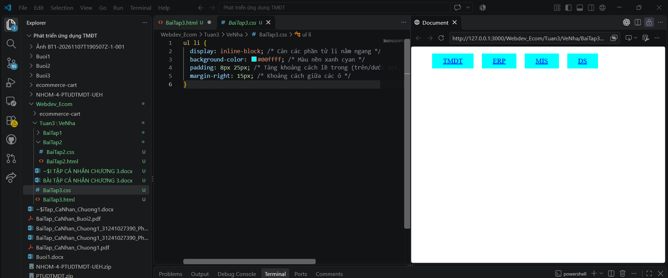
5/
BaiTap5.html:
<!doctype html>
<html lang="en">
<head>
<meta charset="utf-8">
<title>Khoa CNTTKD</title>
<link rel="stylesheet" href="BaiTap5.css">
</head>
<body>
<section class="best-shared">
<p class="logo"><img style="width:200px"

src="https://ueh.edu.vn/schools/college/images/logo/bit-header-logo.png" alt=""></p>

<h2>Best <strong>Shared Hosting</strong>
Company</h2>
<p class="lead-text">With this responsive landing page
template, you can promote your all hosting, domain and email
services.</p>
<ul class="btn-list">
<li><a href="./">View Plans</a></li>
<li><a href="./">All Features</a></li>
</ul>
</section>
</body>
</html>
BaiTap5.css:
body {
font-family: Arial, sans-serif;
}

.best-shared {
text-align: center;
padding: 30px 20px;
}

.best-shared h2 {
font-size: 36px;
font-weight: normal;
color: #333333;
margin: 25px 0 15px;
}

.best-shared h2 strong {
color: #00aeef;
font-weight: bold;
}

.lead-text {
font-style: italic;
color: #444444;
font-size: 14px;
margin-bottom: 30px;
}

.btn-list {
list-style: none;
padding: 0;
margin: 0;
}

.btn-list li {
display: inline-block;
margin: 0 8px;
}

.btn-list a {
display: inline-block;
text-decoration: none;
color: #ffffff;
background-color: #333333;
padding: 12px 30px;
border-radius: 5px;
font-size: 15px;
}
Ảnh minh chứng:
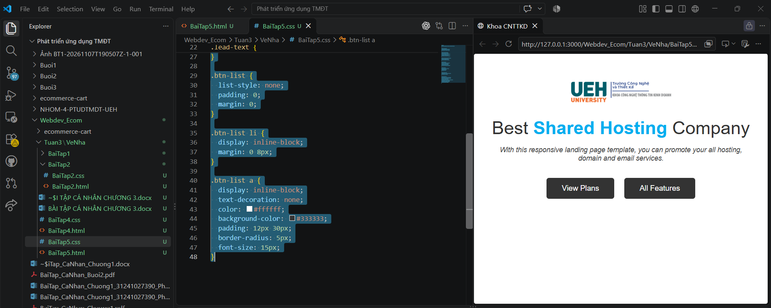
6/
BaiTap6.html:
<!doctype html>
<html lang="en">
<head>
<meta charset="utf-8">
<title>Học web chuẩn - Bài 6</title>
<link rel="stylesheet" href="BaiTap6.css">
</head>
<body>

<section class="portfolio">
<div class="portfolio-header">
<h2>MY PORTFOLIO</h2>
<div class="divider"></div>

<ul class="list-tab">
<li><a href="./">All</a></li>
<li><a href="./">Web App</a></li>
<li><a href="./">UI/UX</a></li>
<li><a href="./">Graphics Design</a></li>
<li><a href="./">Mobile App</a></li>
<li><a href="./">Branding</a></li>
<li><a href="./">Marketing</a></li>
</ul>
</div>

<!-- Danh sách hình ảnh 3 cột -->
<ul class="galerry">
<li><a href="./"><img src="https://via.placeholder.com/350x260/a2d076/ffffff?text=H%E1%BB%8Dc+Web+Chu%E1%BA%A9n" alt="Portfolio Image">
<li><a href="./"><img src="https://via.placeholder.com/350x260/a2d076/ffffff?text=H%E1%BB%8Dc+Web+Chu%E1%BA%A9n" alt="Portfolio Image">
<li><a href="./"><img src="https://via.placeholder.com/350x260/a2d076/ffffff?text=H%E1%BB%8Dc+Web+Chu%E1%BA%A9n" alt="Portfolio Image">
<li><a href="./"><img src="https://via.placeholder.com/350x260/a2d076/ffffff?text=H%E1%BB%8Dc+Web+Chu%E1%BA%A9n" alt="Portfolio Image">
<li><a href="./"><img src="https://via.placeholder.com/350x260/a2d076/ffffff?text=H%E1%BB%8Dc+Web+Chu%E1%BA%A9n" alt="Portfolio Image">
<li><a href="./"><img src="https://via.placeholder.com/350x260/a2d076/ffffff?text=H%E1%BB%8Dc+Web+Chu%E1%BA%A9n" alt="Portfolio Image">
<li><a href="./"><img src="https://via.placeholder.com/350x260/a2d076/ffffff?text=H%E1%BB%8Dc+Web+Chu%E1%BA%A9n" alt="Portfolio Image">
<li><a href="./"><img src="https://via.placeholder.com/350x260/a2d076/ffffff?text=H%E1%BB%8Dc+Web+Chu%E1%BA%A9n" alt="Portfolio Image">
<li><a href="./"><img src="https://via.placeholder.com/350x260/a2d076/ffffff?text=H%E1%BB%8Dc+Web+Chu%E1%BA%A9n" alt="Portfolio Image">
</ul>
</section>

</body>
</html>
BaiTap6.css:
* {
box-sizing: border-box;
margin: 0;
padding: 0;
}

body {
font-family: Arial, sans-serif;
background-color: #ffffff;
padding: 20px;
}

.portfolio {
max-width: 960px;
margin: 0 auto;
}

/* Phần header xám nhạt căn giữa */
.portfolio-header {
background-color: #f8f8f8;
padding: 40px 20px 30px;
text-align: center;
margin-bottom: 25px;
}

/* Tiêu đề MY PORTFOLIO */
.portfolio h2 {
font-size: 24px;
color: #222;
letter-spacing: 1px;
margin-bottom: 12px;
text-transform: uppercase;
}

/* Đường gạch ngang xanh ngọc dưới tiêu đề */
.divider {
width: 40px;
height: 3px;
background-color: #4db6ac;
margin: 0 auto 25px;
}

/* Danh sách Tab ngang */
.list-tab {
list-style: none;
padding: 0;
margin: 0;
}

.list-tab li {
display: inline-block;
margin: 0 10px;
}

.list-tab li a {
text-decoration: none;
color: #555;
font-weight: bold;
font-size: 14px;
transition: color 0.2s;
}

/* Tab "All" đang active (màu xanh) */
.list-tab li:first-child a,
.list-tab li a:hover {
color: #4db6ac;
}

/* Lưới Gallery 3 cột */
.galerry {
list-style: none;
padding: 0;
margin: 0;
display: flex;
flex-wrap: wrap;
gap: 20px;
}

.galerry li {
width: calc((100% - 40px) / 3); /* Chia đều 3 cột với khoảng cách 20px */
}

.galerry li a {
display: block;
}

.galerry li img {
width: 100%;
height: auto;
display: block;
border-radius: 2px;
}
Ảnh minh chứng:
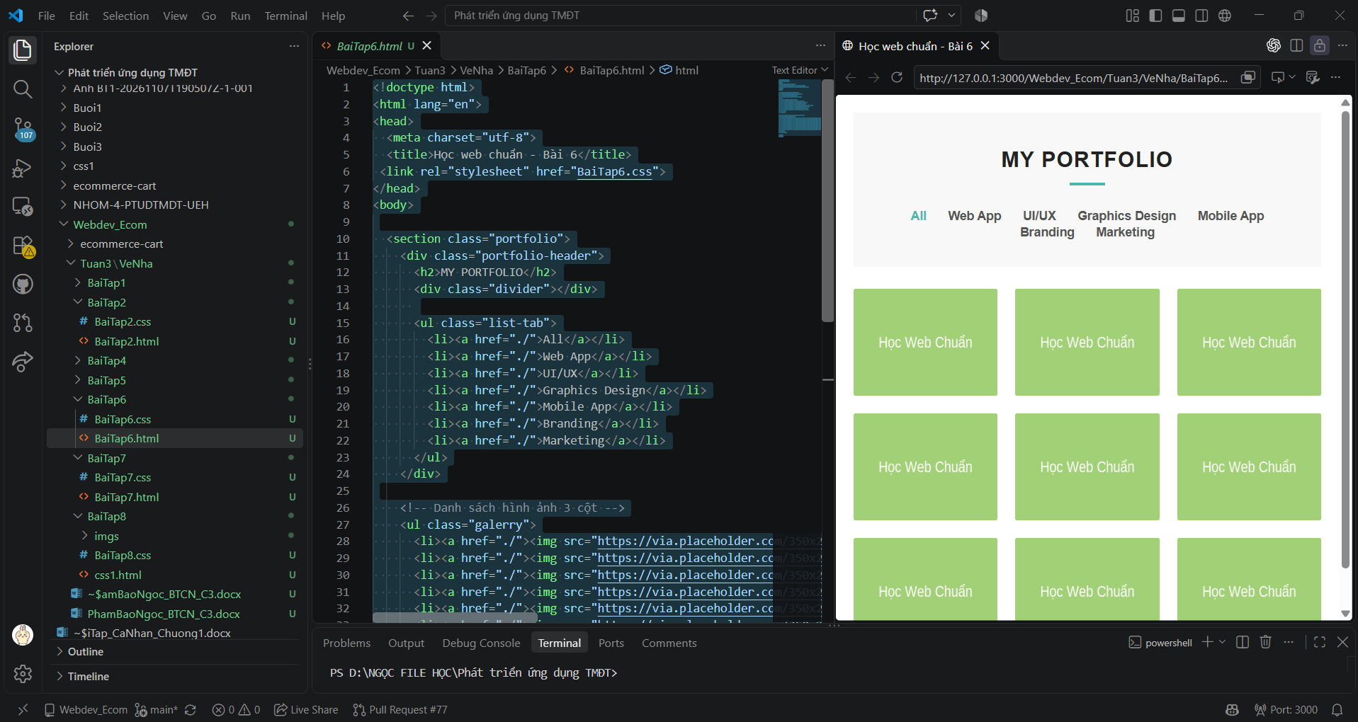

7/
BaiTap7.html:
<!doctype html>
<html lang="en">
<head>
<meta charset="utf-8">
<title>Layout Structure</title>
<link rel="stylesheet" href="BaiTap7.css">
</head>
<body>
<div id="wrapper">
<header>header</header>
<nav>nav</nav>
<main>main</main>
<footer>footer</footer>
</div>
</body>
</html>
BaiTap7.css:
* {
box-sizing: border-box;
margin: 0;
padding: 0;
}

body {
font-family: Arial, sans-serif;
padding: 30px;
}

/* Thẻ bao ngoài wrapper */
#wrapper {
width: 450px;
margin: 0 auto;
border: 2px solid #000;
padding: 8px;
display: flex;
flex-wrap: wrap;
gap: 8px;
position: relative;
}

/* Tạo chữ "wrapper" nằm phía trên góc trái khung */
#wrapper::before {
content: "wrapper";
position: absolute;
top: -24px;
left: 0;
font-size: 16px;
color: #000;
}

/* Định dạng viền và khoảng đệm chung cho các ô nội dung */
header, nav, main, footer {
border: 1px solid #000;
padding: 8px;
font-size: 18px;
color: #000;
}

/* Header & Footer chiếm 100% chiều rộng */
header {
width: 100%;
height: 70px;
}

footer {
width: 100%;
height: 50px;
}

/* Nav & Main nằm sóng đôi cùng một hàng */
nav {
width: 25%;
height: 280px;
}

main {
flex: 1; /* Tự động dãn chiếm toàn bộ khoảng trống còn lại */
height: 280px;
}

